2018年湖北省安防行业首届“安防杯”羽毛球赛

策
划
案

2018.10
一、活动意义
为了喜迎军运会，活跃全行业员工的业余文化生活，努力营造健康向上、生机蓬勃的良好氛围和行业文化，充分调动广大员工强健体魄、强化素质的自觉性和积极性，大力弘扬安防人兢兢业业、自强不息的奋斗精神，不断增强凝聚力和向心力。进一步加强会员企业之间的沟通交流，增进会员间的友谊，增强行业的凝聚力，拟举办湖北省安防行业首届“安防杯”羽毛球赛。
二、活动主题“安防杯”
湖北省安防行业首届“安防杯”羽毛球赛
三、活动标语推荐
1、与军运同行 安防你和我
2、羽动激情 谁羽争锋
四、场地介绍
- 场馆布置

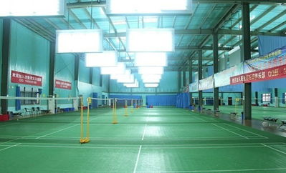
2、布置介绍
（1）主席台布置：6m×3m背景版
（2）主题标语横幅
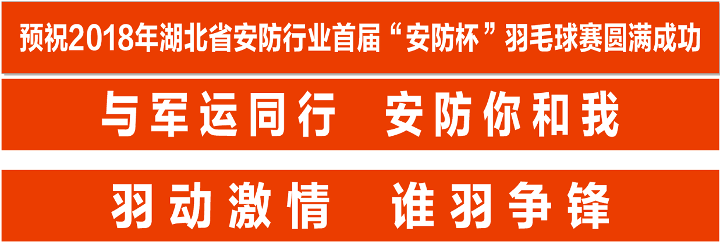
（3）功能区展架

五、活动流程安排
（一）日程安排
时 间 |  | 日 程 | 地 点
比赛前x天 | 14:00—16:00 | 赛前领队会议  （工作人员、裁判员、各单位领队） | 待定
比赛当天 | 08:30—08:50 | 签到 | 中冶南方工程技术有限公司羽毛球馆
 | 08:50—08:55 | 各参赛运动员列队完毕
 | 08:55—09:00 | 领导入座
 | 09:00—09:15 | 开幕式
 | 09:15—09:30 | 赛前热身
 | 09:30—12:00 | 上午赛程
 | 12:00—14:00 | 用餐及午休
 | 14:00—17:00 | 下午赛程
（二）开幕式安排
- 主持人就位，各运动员列队完毕及领导入座，
- 主持人开场白
- 领导致开幕词
- 运动员、裁判员宣誓
- 领导们宣布羽毛球赛开幕
- 开幕式结束，比赛开始
（三）闭幕式安排
    - 全部比赛结束后，各队伍按开幕式顺序列队集合
    - 颁奖领导进入主席台就坐
    - 颁奖领导按照主持人提示对获得名次的团体队伍进行颁奖
    - 颁奖结束，集体合影
六、羽毛球比赛竞赛规程
（一）主办单位
湖北省安全技术防范行业协会
（二）支持单位
中冶南方工程技术有限公司
- 协办单位
武汉亿众体育文化传播有限公司
（四）比赛日期和地点
2018年12月1日，中冶南方工程技术有限公司羽毛球馆
（五）参赛人员
湖北省安全技术防范行业协会会员单位员工
（六）竞赛项目
团体赛，比赛设男单、女单、混双三个单项
（七）参赛办法
参赛选手必须是协会会员单位的员工, 报名时需提交比赛报名表（电子版）。
（八）竞赛办法
1、比赛执行中国羽协审定的《羽毛球竞赛规则》和国际羽联公布的最新规则。
2、赛制
（1）团体比赛分为两个阶段进行。第一阶段通过抽签分成x个小组进行循环赛。循环赛各小组取第一名出线，进入第二阶段交叉淘汰赛；
（2）比赛赛制：团体赛第一阶段小组赛均采用三场两胜制，所有小组赛均需打满三场。
团体赛第二阶段8进4、4进2、决赛采用三场两胜制（先赢两场比赛即可结束）。
每盘三局两胜，前两局比赛采用15分每球得分制，14平时先到15分的一方为胜；第三局采用11分每球得分制，比分10平时先到11分的一方为胜。
3、比赛用球由组委会统一配备，维克多3号比赛羽毛球。
4、运动员检录
（1）运动员检录时需首先提供本人身份证原件以供查验，通过验证后方可予以检录，否则将不予检录，按弃权处理。
（2）无论何种理由，凡不能提供身份证原件，都须提供员工证或社保卡等相关证明，否则不予检录，按弃权处理。
（3）参加每一场比赛的一个单位运动员，应统一比赛服装，混双运动员服装应颜色一致，款式相近，并按照规定在背后佩戴队名及姓名标识。
5、弃权
（1）正常弃权：赛前运动员确因伤病者，赛中受伤(或突发性急病)，经医生检查，证明不能参加比赛和继续比赛；
（2）特殊情况：根据出现的具体情节进行特殊处理：
① 团体比赛赛前交换比赛队出场名单时，按规定时间迟到超过5分钟者，被判该次比赛弃权；
② 每场比赛出场运动员迟到超过5分钟者，被判该场比赛弃权。第一次比赛以比赛开始计算时间，其它场次的比赛以裁判员宣布上一场比赛结束(弃权)后计算时间；
③ 在一次团体比赛中出现两场弃权的队，被判该次团体比赛弃权。
6、裁判长有权根据比赛进程，调整场地或场序。
7、伤病处理
运动员在一场比赛中出现伤、病，由裁判长带领大会医生进入场地进行一次性处理（运动员如受伤出血，必须经大会医生处理，直至止血或伤口得到妥善处理为止），如能继续比赛，则应立即恢复，不得延误。再次出现伤、病而不能继续比赛，裁判员召唤裁判长，经裁判长核准后，判该运动员正常弃权。
8、罢赛
开赛后，裁判组将不受理运动员资格问题的申诉，此类申诉将由仲裁委受理。凡因运动员、运动队原因造成比赛不能进行、中断，或运动员、运动队赛前拒绝出场，赛后拒绝领奖，经裁判长说服无效，时间超过5分钟者(由裁判长计算时间)视为罢赛。
七、裁判队伍
裁判介绍
1、裁判长：韩琦
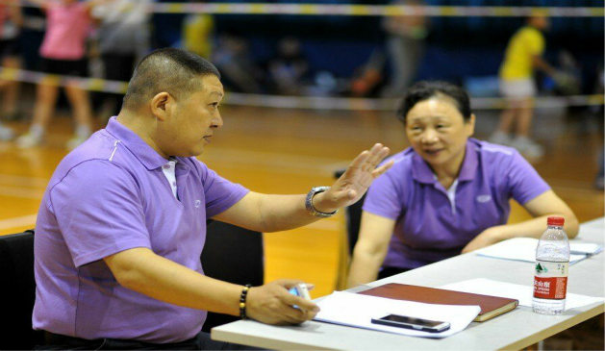

韩琦，男，55岁。资深羽毛球国家级裁判员，武汉理工大学副研究员，湖北省羽毛球协会常务理事、竞赛裁判委员会副主任、武汉市羽毛球协会副秘书长、裁判委员会副主任、湖北·北极星羽毛球裁判员俱乐部主席。曾多次参加苏迪曼杯、汤尤杯、世界大学生羽毛球锦标赛、东亚运动会、亚锦赛以及全运会、青运会、全国锦标赛等大型国际、国内单项赛事及综合性运动会羽毛球比赛的裁判工作，并多次作为裁判长组织了湖北省运动会羽毛球项目和湖北省青少年羽毛球锦标赛的竞赛组织工作。被评为湖北省体育局乒乓球羽毛球运动管理中心优秀裁判长。长期担任湖北省羽毛球裁判员培训讲师，具有丰富的大型羽毛球赛事组织管理经验。

2、裁判：国家专业羽毛球裁判（二级裁判员以上级别）。
八、奖项推荐
（一）奖项设置
比赛录取团体前3名，颁发奖杯；
（二）奖杯介绍
奖杯介绍
说明：羽毛球特色水晶奖杯。

